基于图像金字塔加速NCC模板匹配的亚像素定位
刘健恒 贺杰思

- 介绍
在当今的工业生产以及机器人中大量使用了机器视觉来进行标定、识别等功能，为了在复杂的环境中实现识别的鲁棒性，本课题采用了Normalized Cross-Correlation 的模板匹配方法，同时采用了图像金字塔对识别进行加速，最后对传统的图像金字塔匹配方法进行了改进，加入了二维拟合实现亚像素定位。
NormalizedIn this section, you should introduce the background, state-of-the-art, and applications of this technique. Also the references review should be included.

- 算法描述
2.1初始化
通过初始化函数提前对模板进行下采样构造图像金字塔，同时计算出模板对应的NCC算法中对应模板相关的第一项，并将模板图片以及图片的大小（长宽），金字塔阶数以及NCC相关数据储存在自定义的结构体中。随后根据角度精度的要求，如360度，将模板进行旋转，计算360个不同角度的模板对应的自定义结构体，并且按照顺序将其放入向量容器中，就此初始化结束。
通过这种初始化的方法，实现了一次初始化永久使用，并且在进行多图像的连续模板匹配时，将不再需要重复计算相关模板的NCC数据，而直接通过地址进行读取即可，能够节省大量计算量。

  - 基于图像金字塔的NCC模板匹配
首先将输入图像进行下采样，对顶层金字塔图像进行NCC匹配，对于每一个NCC算子，我们通过直接读取对应模板位置的NCC算子中模板部分数据进行快速的匹配并得到相应NCC算子数据，然后根据阈值以及判断获得NCC最大值对应匹配图像的像素坐标。

  - 亚像素匹配
根据单层的NCC匹配获得粗略的目标点位，在获得的点位中构建3x3的领域，通过计算领域的各点位的NCC，然后进行二维曲面的拟合，通过选取极大点作为最终输出的亚像素。
Here, the method you used or proposed should be described in detail.

- Experiment Results
传统4层金字塔的NCC模板匹配（不带角度）
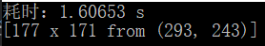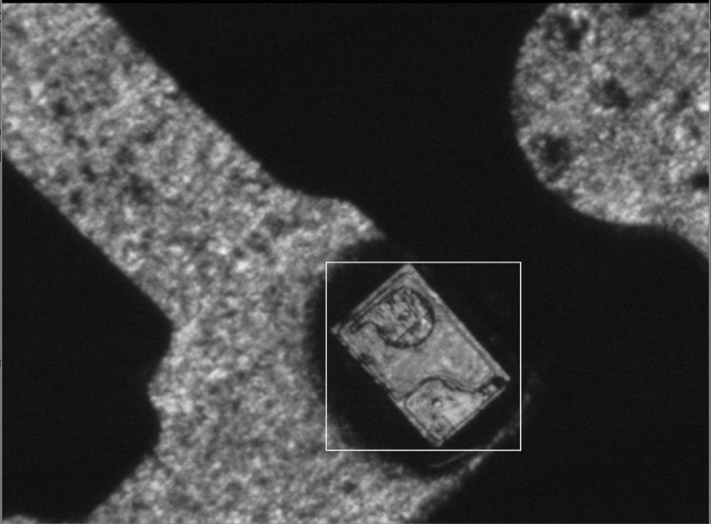
改进四层金字塔的NCC模板匹配的亚像素定位（不带角度）
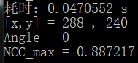
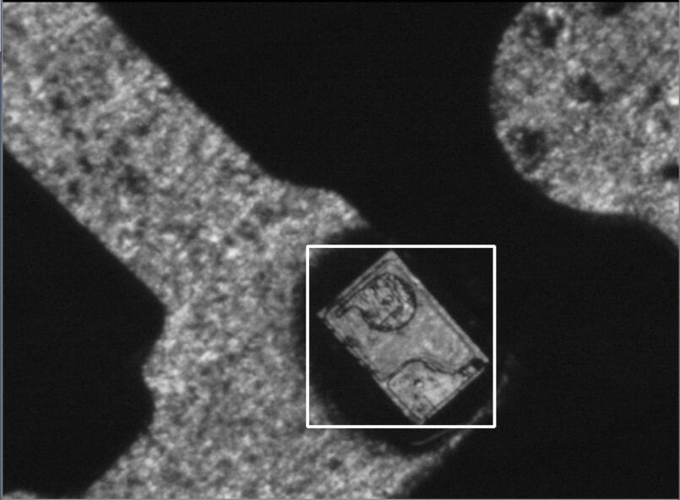
改进四层金字塔的NCC模板匹配的定位（带角度）

In this part, you should show the experiment results, some pictures and/or data. If necessary, give some analysis.

- Conclusions and Discussions
4.1总结
通过本次课程设计，经过实验表明，在NCC匹配的基础上，采用图像金字塔能够极大的提升NCC匹配的效率，同时采用了提前计算查表的方式，也能够对运算速度有一定程度的提升。最后通过亚像素匹配获得了较高精度的位置信息

4.2 感想
本次实验综合了本学期机器视觉的知识，运用了NCC模板匹配，图像金字塔加速以及亚像素匹配，有效的巩固了所学的知识，并通过本次设计进一步加深了印象，以及积累经验
4.2 待改进问题
目前只能实现单一目标的模板匹配，而没有多目标的模板匹配，后续可以添加相关功能
In this section, what have you learnt from this project should be included? Or you can discuss more applications about this technique or something related to the technique.

Reference
- Lint
- Zhili

